Задания для промежуточной аттестации
1 вариант

Вариант 1.
- Определите, какие три события относятся к периоду правления Б.Н.Ельцина: 1)взятие курса на «шоковую терапию»
2)указ о поэтапной конституционной реформе и последовавший за этим путч 3)в результате отмены ст.6, в стране формируется многопартийная система 4)провозглашение «нового политического мышления»
5)рост сепаратизма в стране, привел к отказу части субъектов подписывать Федеративный договор и к вооруженному противостоянию с центром 6)провозглашение политики гласности
- Выберите три основные черты развития, относящиеся к странам Азии: 1)подъем национально-освободительного движения, получение независимости 2)сохранение в 40-х гг.XXв. латифундистских хозяйств
- в большинстве своем страны региона относятся к индо-будистско-мусульманскому блоку
- особенность социально-политической жизни сохранение каудилизма
- в ряде стран успешное развитие экономики, бурное развитие передовых технологий с 80-х гг. XXв.
- заметное влияние на общественную жизнь оказывала католическая церковь
- В перечне все понятия и термины за исключением одного относятся к понятию «шоковая терапия».
Либерализация торговли, либерализация цен, национализация, приватизация, рыночная экономика
- Выберите три основные черты развития, характерные для ведущих капиталистических стран:
- установление авторитарных режимов
- бурный рост экономики, связанный с внедрением достижений научно-технической революции
- формирование социалистических однопартийных систем
- проведение в послевоенные годы национализации банков, промышленного сектора экономики
- политическое развитие характеризуется стабильностью
- экономические кризисы 70-х гг., повлекшие изменение модели развития государств
- Установите соответствие между фрагментами исторических источников и их краткими характеристиками: к каждому фрагменту обозначенной буквой, подберите две соответствующие характеристики, обозначенные цифрами.
А) Из дневника американского солдата. «Сегодня прибыл в свое новое подразделение
— пятую роту первого мотопехотного батальона. Эта рота бронетранспортеров, всего около двадцати пяти машин, часть той группы, которая охраняла нас на шоссе. Когда я прибыл, рота находилась на боевом задании…..
Здесь очень жарко и сухо. Мы находимся восточнее Сайгона, недалеко от дельты реки Меконг. Часть нашей дивизии направляется к самой дельте. Говорят, что позиции вьетконговцев здесь наиболее сильные. Наши бронетранспортеры должны находиться на возвышенной местности, поэтому мы остались здесь.
Б) Как что-то далекое прозвучало сообщение о начале войны на Корейском полуострове. Сначала сообщалось, что войска Народно-Демократической Республики, отбив нападение войск южнокорейского диктатора Ли Сын Мана, перешли в наступление и успешно продвигаются на юг. Затем неожиданно поступило сообщение о высадке американского десанта почти в центре полуострова, о разгроме северокорейской армии и выходе американцев к границе с Китаем, После этого последовало сообщение о помощи китайских добровольцев народу Кореи, успешном их наступлении и стабилизации линии фронта примерно на 38-й параллели. Все время шли сообщения об ожесточенных бомбардировках американской авиацией городов и сел Северной Кореи.
  - руководитель СССР, оказывавший поддержку одной из сторон конфликта, И.В.Сталин
  - особенность конфликта- применение ядерного оружия 3)произошло объединение страны коммунистическими силами 4)произошло разделение страны на два государства
- Война спровоцировала антивоенные настроения в американском обществе 6)военное столкновение в данной стране между двумя военно-политическими блоками привел к объединению усилии по урегулированию конфликта
- Установите соответствие
Личность | Исторические события
А)Г.Коль | 1) преобразования в стране на основе идей «хустисиализма»
Б)Ф. Кастро | 2) вывод советских войск из Афганистана
В)М.Горбачев | 3) объединение ФРГ и ГДР в одно государство
Г)Х.Перон | 4) проведение социалистических преобразований в стране
- Установите соответствие между понятием и определением:
термин | Определение
А)план Маршалла | 1) противостояние двух сверхдержав
Б)доктрина Трумэна | 2)политика в отношении стран Восточной Европы, направленная на  сохранение существующего социализма и не допущения реформ
В)доктрина Брежнева | 3)политика направленная на отказ от конфронтации со странами  Запада и отказ от гонки вооружения
Г) холодная война | 4) оказания экономической помощи странам Европы
Д)новое политическое  мышление | 5) политика «сдерживания» СССР и его союзников от захвата новых  территорий
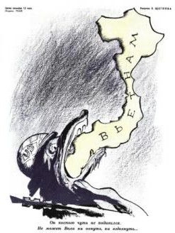
- Определите, к какому эпизоду международной политики, посвящена карикатура:
- Проанализируйте данные таблицы и сделайте выводы
Численность населения РСФР на 1991г. | Численность населения Российской Федерации  на 1995г. | ВВП России в постоянных ценах на  1990г. | ВВП России в постоянных ценах на 1998г. | Уровень  безработицы в 1990г. в % | Уровень  безработицы в 1998г.
148704 | 147976 | 570,40 млр.  долларов | 327,60 млр.  долларов | 0,5 | 9,6

Вариант 2
- Определите, какие три события относятся к периоду правления М.С.Горбачева: 1)взятие курса на «шоковую терапию»
  - указ о поэтапной конституционной реформе привел к путчу
  - в результате отмены ст.6, в стране формируется многопартийная система 4)сторонники сохранения СССР создают ГКЧП
- рост сепаратизма в стране, привел к отказу части субъектов подписывать Федеративный договор
- провозглашение политики гласности
- Выберите три основные черты развития, относящиеся к странам Латинской Америки: 1)подъем национально-освободительного движения
- сохранение в 40-х гг.XXв латифундистских хозяйств
- в большинстве своем страны региона относятся к индо-будистско-мусульманскому блоку
- особенность социально-политической жизни сохранение каудилизма 5)успешное развитие экономики, бурное развитие передовых технологий 6)заметное влияние на общественную жизнь оказывала католическая церковь
- В перечне все понятия и термины за исключением одного относятся к периоду
«холодной войны».
Разрядка, НАТО, паритет, локальные конфликты, Антанта
- В н. 80-х гг. XXв. разразился мировой экономический кризис. Выход, из кризиса предложенный Р.Рейганом в США и «консервативная революция» в Великобритании,
осуществляемая правительством М.Тэтчер имеют много общего. Выберите из списка три общие черты:
1)создание условий для развития свободного предпринимательства 2)национализация промышленного сектора
3)сокращение расходов на социальные программы 4)уменьшение роли государственного регулирования 5)увеличение роли государственного регулирования 6)увеличение расходов на образование, пенсии, медицинуУстановите соответствие между фрагментами исторических источников и их краткими характеристиками: к каждому фрагменту обозначенной буквой, подберите две соответствующие характеристики, обозначенные цифрами.
А)«Затянувшиеся боевые действия требовали от СССР значительных затрат. Армия несла большие людские потери. В обществе нарастало недовольство и непонимание, люди протестовали против гибели молодых солдат. В 1986г. было объявлено, что военные
действия будут сворачиваться, а в феврале 1989г. последние советские войска вернулись на родину».
Б) «С первых шагов кубинской революции СССР оказывал помощь Кубе, в том числе и военную. Кубинское и советское руководство пришли к выводу о необходимости принятия мер, которые бы помешали осуществить США агрессию против Кубы. Было принято решение о размещение на Кубе советских ракет»
  - в источнике говорится о событиях, когда мир находился на грани ядерной войны 2)Руководителем СССР в данный период был И.В. Сталин
- руководителем СССР в данный период был Н.С.Хрущев
- одно из последствий этого события – объявление бойкота московской Олимпиады США
- данный источник описывает события XXIв.
- конфликт длился более девяти лет
6. Установите соответствие:  Личность | Исторические события
А)И. Ганди | 1) реализации программы «Большого скачка»
Б)Мао Цзедун | 2) реализация программы «500» дней
В)Б.Ельцин | 3)организатор борьбы с колонистами, борец за объединение  Северного и Южного Вьетнама в одно государство
Г)Хо Ши Мин | 4) отмена кастового строя и уравнение в правах

- Установите соответствие между термином и определением:
термин | Определение
А)приватизация | 1)процесс направленный на уменьшение государственного контроля
Б)национализация | 2)процесс перехода государственной собственности в частную
В)деколонизация | 3)процесс перехода частной собственности в государственную
Г)модернизация | 4)процесс ликвидации колониализма
Д)либерализация | 5)изменение в соответствии с требованиями современности

- Определите к какому событию международной политики, посвященна карикатура
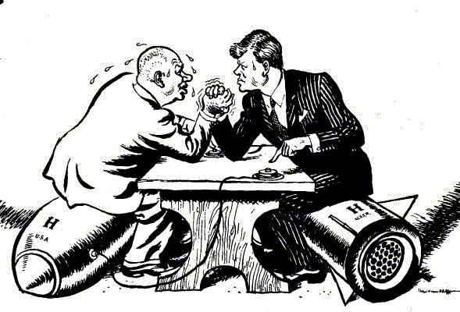
- Проанализируйте данные таблицы и сделайте выводы
Численность населения РСФР на 1991г. | Численность населения Российской Федерации  на 1995г. | ВВП России в постоянных ценах на  1990г. | ВВП России в постоянных ценах на 1998г. | Уровень  безработицы в 1990г. в % | Уровень  безработицы в 1998г.
148704 | 147976 | 570,40 млр.  долларов | 327,60 млр.  долларов | 0,5 | 9,6

